დანართი №13

სამინისტროს მმართველობის სფეროში მოქმედი საჯარო სამართლის იურიდიული პირი – საზოგადოებრივი უსაფრთხოების მართვის ცენტრი „112“-ის

მოსამსახურეთა ფორმის ტანსაცმელი და ატრიბუტიკა

პლანშეტი №1
ოპერატიული მართვის სამმართველოს და ვიდეომეთვალყურეობისა და ელექტრონული მონიტორინგის სამმართველოს ვიდეომეთვალყურეობის განყოფილების მოსამსახურეთა საზაფხულო ფორმა
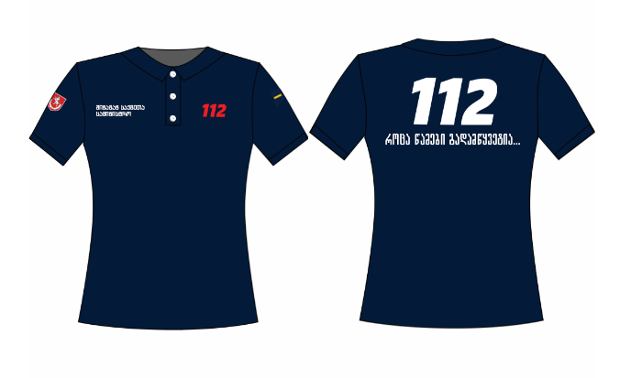
პოლო მაისური სპეციალური წოდების მქონე ქალბატონისთვის
მუქი ლურჯი ფერის ქსოვილი მოკლე მკლავით, საყელოთი და გულმკერდზე სამი თეთრი ფერის ღილით. წინა მარცხენა მხარეს წითელი ფერის წარწერა – „112“, მარჯვენა მხარეს თეთრი ფერის წარწერა – „შინაგან საქმეთა სამინისტრო“. მარცხენა მკლავზე დატანილია წოდების შესაბამისი შევრონი, მარჯვენა მკლავზე გამოსახულია საზოგადოებრივი უსაფრთხოების მართვის ცენტრი „112“-ის ემბლემა, ხოლო ზურგზე თეთრი ფერის წარწერა – „112 როცა წამები გადამწყვეტია...“.

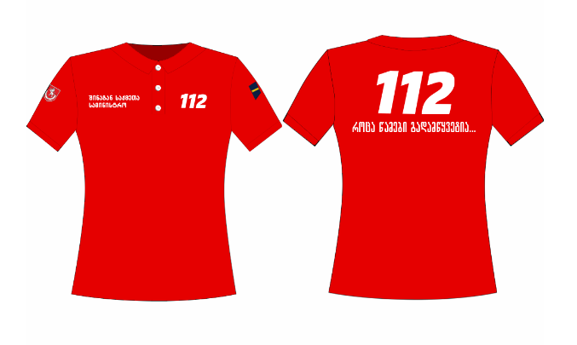
პოლო მაისური სპეციალური წოდების მქონე ქალბატონისთვის (კოორდინატორი/კოორდინატორის თანაშემწე)
წითელი ფერის ქსოვილი მოკლე მკლავით, საყელოთი და გულმკერდზე სამი თეთრი ფერის ღილით. წინა მარცხენა მხარეს თეთრი ფერის წარწერა – „112“, მარჯვენა მხარეს თეთრი ფერის წარწერა – „შინაგან საქმეთა სამინისტრო“. მარცხენა მკლავზე დატანილია წოდების შესაბამისი შევრონი, მარჯვენა მკლავზე გამოსახულია საზოგადოებრივი უსაფრთხოების მართვის ცენტრი „112“-ის ემბლემა, ხოლო ზურგზე თეთრი ფერის წარწერა – „112 როცა წამები გადამწყვეტია...“.

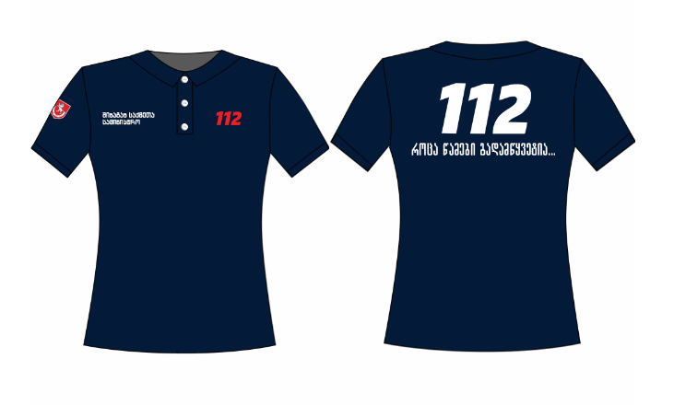
პოლო მაისური სპეციალური წოდების არმქონე ქალბატონისთვის
მუქი ლურჯი ფერის ქსოვილი მოკლე მკლავით, საყელოთი და გულმკერდზე სამი თეთრი ფერის ღილით. წინა მარცხენა მხარეს წითელი ფერის წარწერა – „112“, მარჯვენა მხარეს თეთრი ფერის წარწერა – „შინაგან საქმეთა სამინისტრო“. მარჯვენა მკლავზე გამოსახულია საზოგადოებრივი უსაფრთხოების მართვის ცენტრი „112“-ის ემბლემა, ხოლო ზურგზე თეთრი ფერის წარწერა – „112 როცა წამები გადამწყვეტია...“.

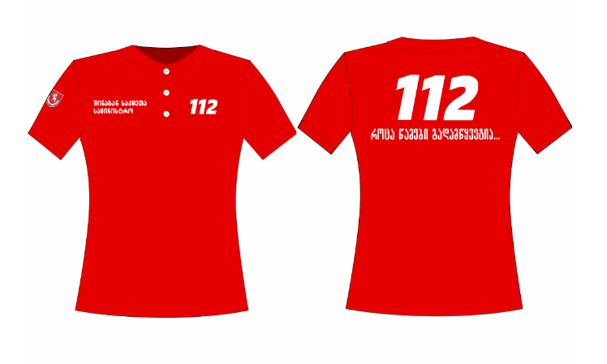

პოლო მაისური სპეციალური წოდების არმქონე ქალბატონისთვის (კოორდინატორი/კოორდინატორის თანაშემწე)
წითელი ფერის ქსოვილი მოკლე მკლავით, საყელოთი და გულმკერდზე სამი თეთრი ფერის ღილით. წინა მარცხენა მხარეს თეთრი ფერის წარწერა – „112“, მარჯვენა მხარეს თეთრი ფერის წარწერა – „შინაგან საქმეთა სამინისტრო“. მარჯვენა მკლავზე გამოსახულია საზოგადოებრივი უსაფრთხოების მართვის ცენტრი „112“-ის ემბლემა, ხოლო ზურგზე თეთრი ფერის წარწერა – „112 როცა წამები გადამწყვეტია...“.

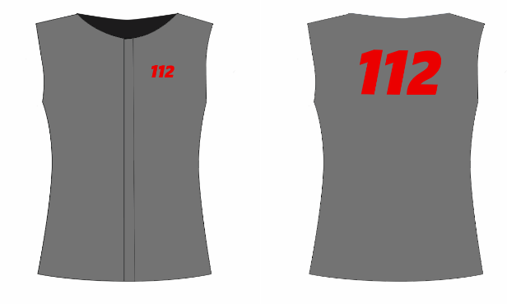

ჟილეტი (სპეციალური წოდების მქონე/წოდების არმქონე ქალბატონისთვის)
ნაცრისფერი ქსოვილი, წინა მარცხენა მხარეს წითელი ფერის წარწერით – „112“, ზურგზე წითელი ფერის წარწერა – „112“.

პლანშეტი №2
ოპერატიული მართვის სამმართველოს და ვიდეომეთვალყურეობისა და ელექტრონული მონიტორინგის სამმართველოს ვიდეომეთვალყურეობის განყოფილების მოსამსახურეთა ზამთრის ფორმა

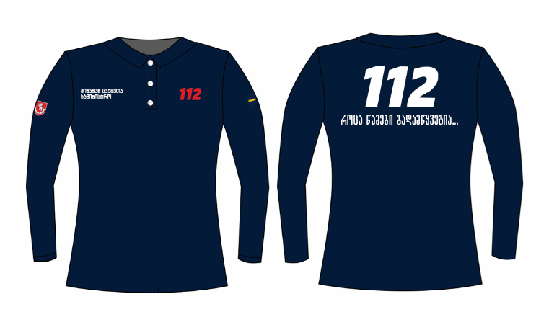
პოლო მაისური სპეციალური წოდების მქონე ქალბატონისთვის
მუქი ლურჯი ფერის ქსოვილი გრძელი მკლავით, საყელოთი, გულმკერდზე სამი თეთრი ფერის ღილით. წინა მარცხენა მხარეს წითელი ფერის წარწერით – „112“, მარჯვენა მხარეს თეთრი წარწერით – „შინაგან საქმეთა სამინისტრო". მარცხენა მკლავზე დატანილია წოდების შესაბამისი შევრონი, მარჯვენა მკლავზე გამოსახულია საზოგადოებრივი უსაფრთხოების მართვის ცენტრი „112“-ის ემბლემა, ხოლო ზურგზე თეთრი ფერის წარწერა – „112 როცა წამები გადამწყვეტია...“.
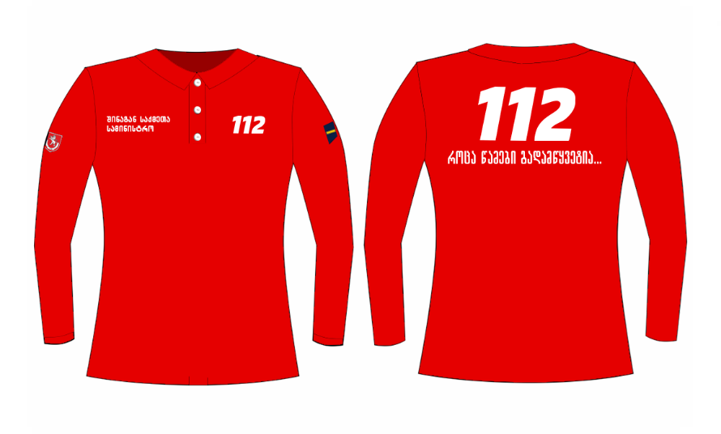

პოლო მაისური სპეციალური წოდების მქონე ქალბატონისთვის (კოორდინატორი/კოორდინატორის თანაშემწე)
წითელი ფერის ქსოვილი გრძელი მკლავით, საყელოთი, გულმკერდზე სამი თეთრი ფერის ღილით. წინა მარცხენა მხარეს თეთრი ფერის წარწერით – „112“, მარჯვენა მხარეს კი თეთრი ფერის წარწერით – „შინაგან საქმეთა სამინისტრო". მარცხენა მკლავზე დატანილია წოდების შესაბამისი შევრონი, მარჯვენა მკლავზე გამოსახულია საზოგადოებრივი უსაფრთხოების მართვის ცენტრი „112“-ის ემბლემა, ხოლო ზურგზე თეთრი ფერის წარწერა – „112 როცა წამები გადამწყვეტია...“.

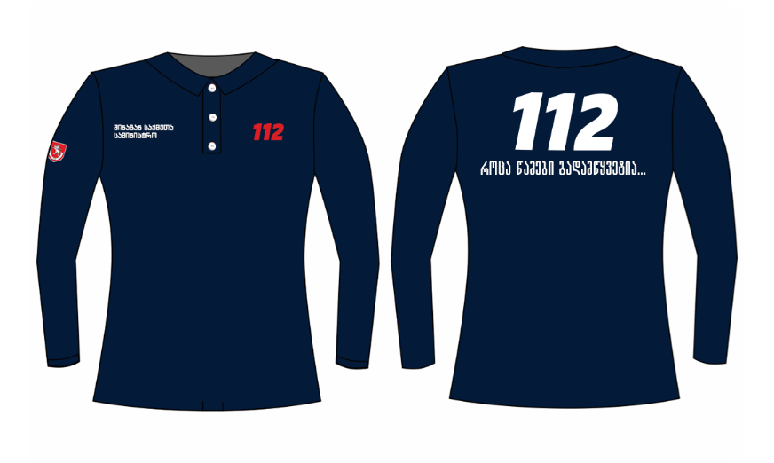

პოლო მაისური სპეციალური წოდების არმქონე ქალბატონისთვის
მუქი ლურჯი ფერის ქსოვილი გრძელი მკლავით, საყელოთი, გულმკერდზე სამი თეთრი ფერის ღილით. წინა მარცხენა მხარეს წითელი ფერის წარწერით – „112“, მარჯვენა მხარეს თეთრი ფერის წარწერით – „შინაგან საქმეთა სამინისტრო“. მარჯვენა მკლავზე გამოსახულია საზოგადოებრივი უსაფრთხოების მართვის ცენტრი „112“-ის ემბლემა, ხოლო ზურგზე თეთრი ფერის წარწერა – „112 როცა წამები გადამწყვეტია...“.
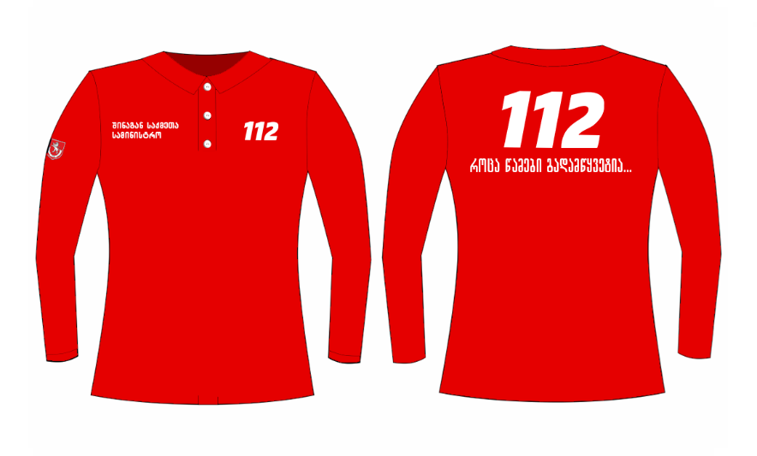

პოლო მაისური სპეციალური წოდების არმქონე ქალბატონისთვის (კოორდინატორი/კოორდინატორის თანაშემწე)
წითელი ფერის ქსოვილი გრძელი მკლავით, საყელოთი, გულმკერდზე სამი თეთრი ფერის ღილით. წინა მარცხენა მხარეს თეთრი ფერის წარწერით – „112“, მარჯვენა მხარეს თეთრი ფერის წარწერით – „შინაგან საქმეთა სამინისტრო“. მარჯვენა მკლავზე გამოსახულია საზოგადოებრივი უსაფრთხოების მართვის ცენტრი „112“-ის ემბლემა, ხოლო ზურგზე თეთრი ფერის წარწერა – „112 როცა წამები გადამწყვეტია...“.

ჟილეტი (სპეციალური წოდების მქონე/წოდების არმქონე ქალბატონისთვის)
ნაცრისფერი ქსოვილი, წინა მარცხენა მხარეს წითელი ფერის წარწერით – „112“, ზურგზე წითელი ფერის წარწერა – „112“.

პლანშეტი №3

ოპერატიული მართვის სამმართველოს და ვიდეომეთვალყურეობისა და ელექტრონული მონიტორინგის სამმართველოს ვიდეომეთვალყურეობის განყოფილების მოსამსახურეთა საზაფხულო ფორმა

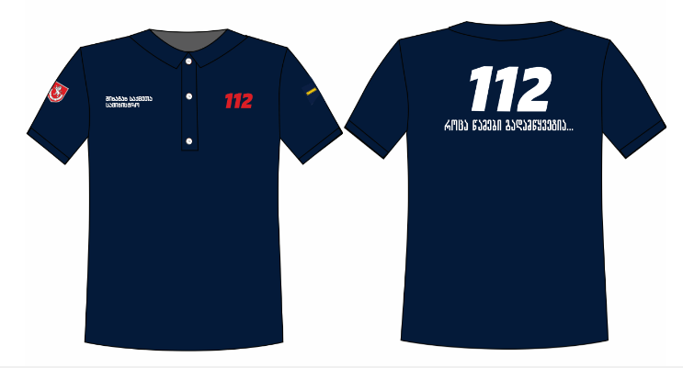

პოლო მაისური სპეციალური წოდების მქონე მამაკაცისთვის
მუქი ლურჯი ფერის ქსოვილი მოკლე მკლავით, საყელოთი, გულმკერდზე სამი თეთრი ფერის ღილით, წინა მარცხენა მხარეს წითელი ფერის წარწერით – „112“, მარჯვენა მხარეს თეთრი ფერის წარწერით – „შინაგან საქმეთა სამინისტრო“. მარცხენა მკლავზე დატანილია წოდების შესაბამისი შევრონი, მარჯვენა მკლავზე გამოსახულია საზოგადოებრივი უსაფრთხოების მართვის ცენტრი „112“-ის ემბლემა, ხოლო ზურგზე თეთრი ფერის წარწერა – „112 როცა წამები გადამწყვეტია...“.

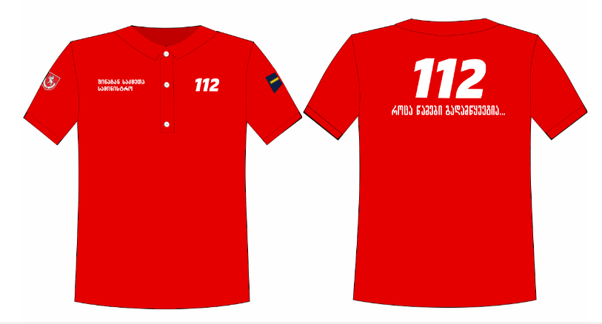

პოლო მაისური სპეციალური წოდების მქონე მამაკაცისთვის (კოორდინატორი/კოორდინატორის თანაშემწე)
წითელი ფერის ქსოვილი მოკლე მკლავით, საყელოთი, გულმკერდზე სამი თეთრი ფერის ღილით, წინა მარცხენა მხარეს თეთრი ფერის წარწერით – „112“, მარჯვენა მხარეს თეთრი ფერის წარწერით – „შინაგან საქმეთა სამინისტრო“. მარცხენა მკლავზე დატანილია წოდების შესაბამისი შევრონი; მარჯვენა მკლავზე გამოსახულია საზოგადოებრივი უსაფრთხოების მართვის ცენტრი „112“-ის ემბლემა, ხოლო ზურგზე თეთრი ფერის წარწერა – „112 როცა წამები გადამწყვეტია“.

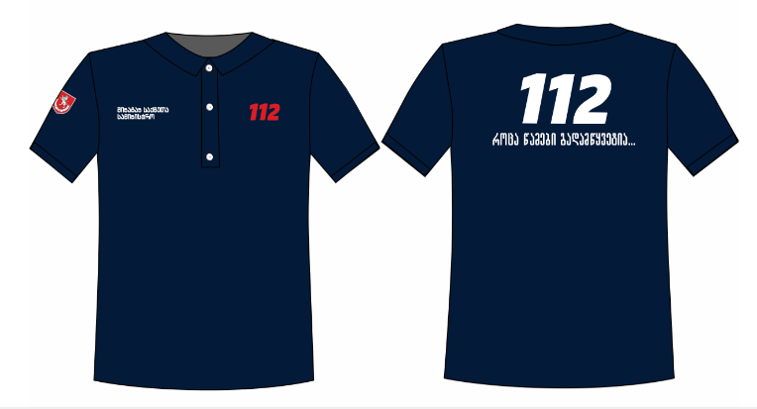

პოლო მაისური სპეციალური წოდების არმქონე მამაკაცისთვის
მუქი ლურჯი ფერის ქსოვილი მოკლე მკლავებით, საყელოთი, გულმკერდზე სამი თეთრი ფერის ღილით, წინა მარცხენა მხარეს წითელი ფერის წარწერით – „112“, მარჯვენა მხარეს თეთრი ფერის წარწერით – „შინაგან საქმეთა სამინისტრო“. მარჯვენა მკლავზე გამოსახულია საზოგადოებრივი უსაფრთხოების მართვის ცენტრი „112“-ის ემბლემა, ხოლო ზურგზე თეთრი ფერის წარწერა – „112 როცა წამები გადამწყვეტია...“.

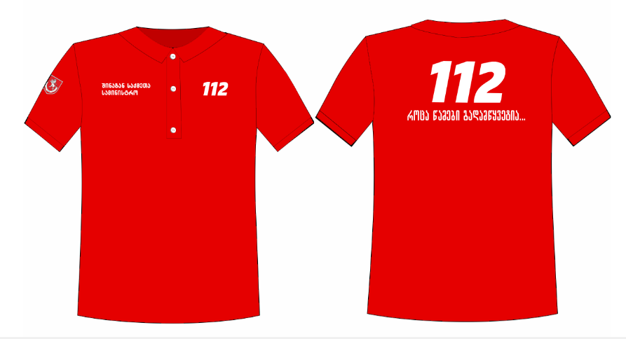
პოლო მაისური სპეციალური წოდების არმქონე მამაკაცისთვის (კოორდინატორი/კოორდინატორის თანაშემწე)
წითელი ფერის ქსოვილი მოკლე მკლავით, საყელოთი, გულმკერდზე სამი თეთრი ფერის ღილით, წინა მარცხენა მხარეს თეთრი ფერის წარწერით – „112“, მარჯვენა მხარეს თეთრი ფერის წარწერით – „შინაგან საქმეთა სამინისტრო“. მარჯვენა მკლავზე გამოსახულია საზოგადოებრივი უსაფრთხოების მართვის ცენტრი „112“-ის ემბლემა, ხოლო ზურგზე თეთრი ფერის წარწერა – „112 როცა წამები გადამწყვეტია...“.

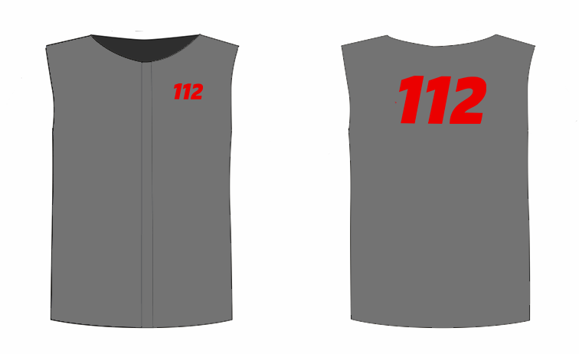

ჟილეტი (სპეციალური წოდების მქონე/წოდების არმქონე მამაკაცისთვის)
ნაცრისფერი ქსოვილი, წინა მარცხენა მხარეს წითელი ფერის წარწერით – „112“, ზურგზე წითელი ფერის წარწერა – „112“.

პლანშეტი №4
ოპერატიული მართვის სამმართველოს და ვიდეომეთვალყურეობისა და ელექტრონული მონიტორინგის სამმართველო ვიდეომეთვალყურეობის განყოფილების მოსამსახურეთა ზამთრის ფორმა

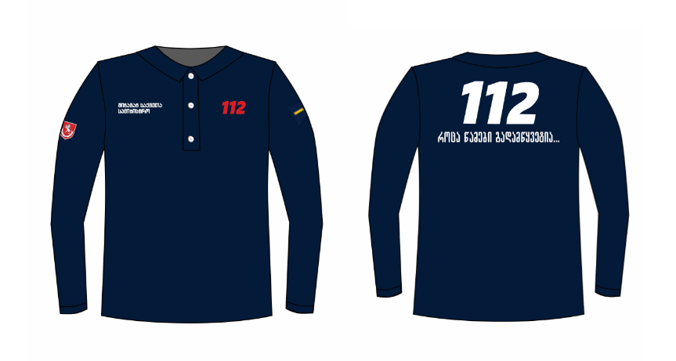
პოლო მაისური სპეციალური წოდების მქონე მამაკაცისთვის
მუქი ლურჯი ფერის ქსოვილი გრძელი მკლავებით, საყელოთი, გულმკერდზე სამი თეთრი ფერის ღილით, წინა მარცხენა მხარეს წითელი ფერის წარწერით – „112“, მარჯვენა მხარეს თეთრი ფერის წარწერით – „შინაგან საქმეთა სამინისტრო“. მარცხენა მკლავზე დატანილია წოდების შესაბამისი შევრონი, მარჯვენა მკლავზე გამოსახულია საზოგადოებრივი უსაფრთხოების მართვის ცენტრი „112“-ის ემბლემა, ხოლო ზურგზე თეთრი ფერის წარწერა – „112 როცა წამები გადამწყვეტია...“.
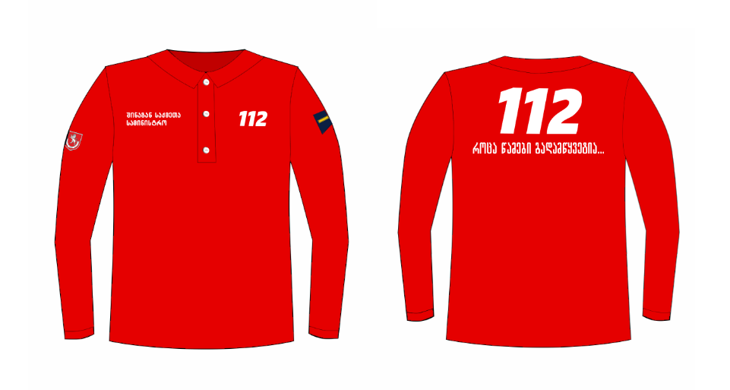
პოლო მაისური სპეციალური წოდების მქონე მამაკაცისთვის (კოორდინატორი/კოორდინატორის თანაშემწე)
წითელი ფერის ქსოვილი გრძელი მკლავებით, საყელოთი, გულმკერდზე სამი თეთრი ფერის ღილით, წინა მარცხენა მხარეს თეთრი ფერის წარწერით – „112“, მარჯვენა მხარეს თეთრი ფერის წარწერით – „შინაგან საქმეთა სამინისტრო“. მარცხენა მკლავზე დატანილია წოდების შესაბამისი შევრონი, მარჯვენა მკლავზე გამოსახულია საზოგადოებრივი უსაფრთხოების მართვის ცენტრი „112“-ის ემბლემა, ხოლო ზურგზე თეთრი ფერის წარწერა – „112 როცა წამები გადამწყვეტია...“.

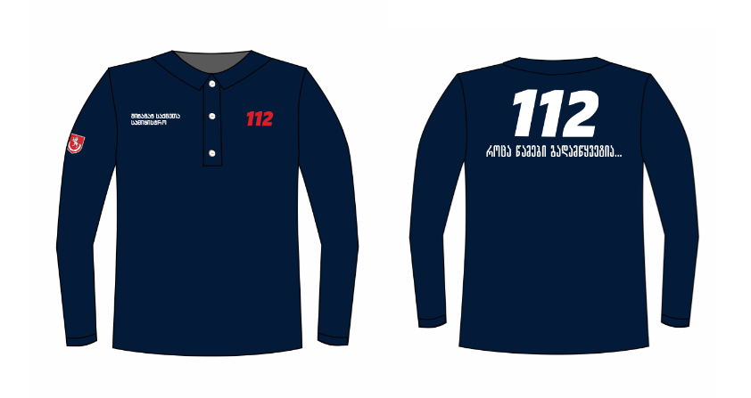

პოლო მაისური სპეციალური წოდების არმქონე მამაკაცისთვის
მუქი ლურჯი ფერის ქსოვილი გრძელი მკლავებით, საყელოთი, გულმკერდზე სამი თეთრი ფერის ღილით, წინა მარცხენა მხარეს წითელი ფერის წარწერით – „112“, მარჯვენა მხარეს თეთრი ფერის წარწერით – „შინაგან საქმეთა სამინისტრო“. მარჯვენა მკლავზე გამოსახულია საზოგადოებრივი უსაფრთხოების მართვის ცენტრი „112“-ის ემბლემა, ხოლო ზურგზე თეთრი ფერის წარწერა – „112 როცა წამები გადამწყვეტია...“.

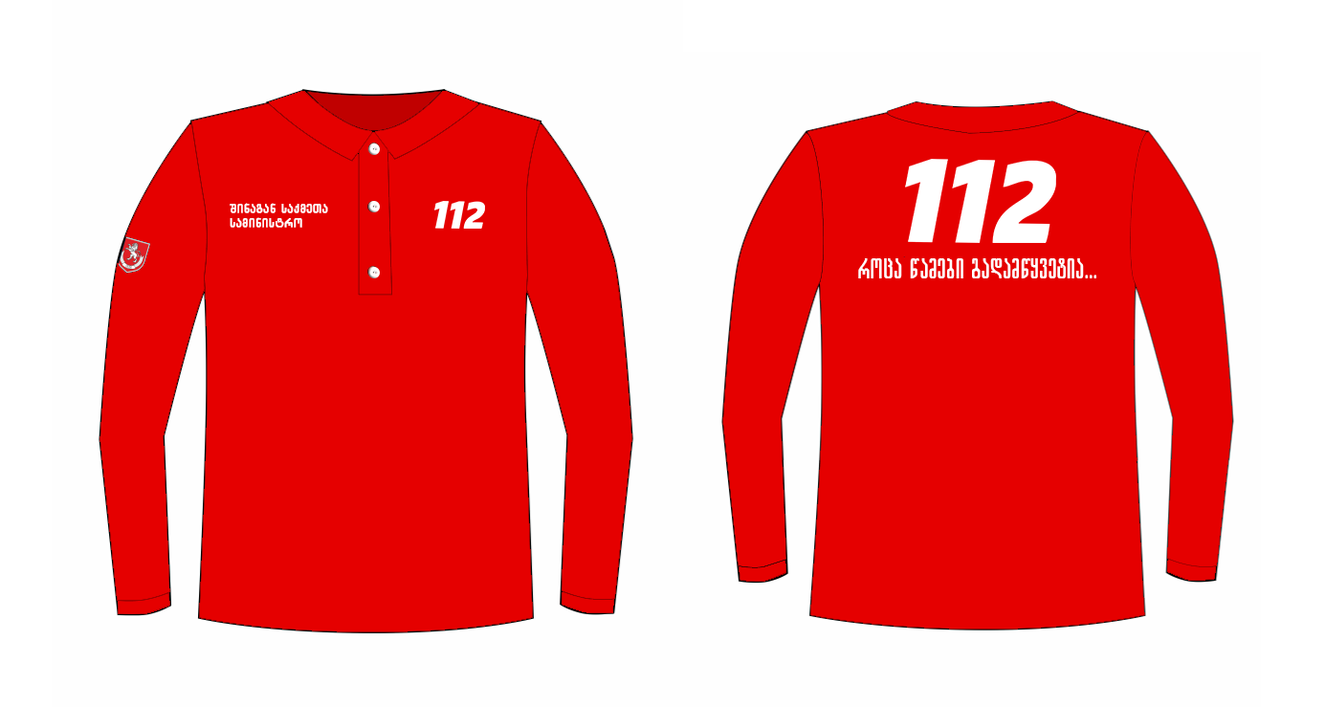

პოლო მაისური სპეციალური წოდების არმქონე მამაკაცისთვის (კოორდინატორი/კოორდინატორის თანაშემწე)
წითელი ფერის ქსოვილი გრძელი მკლავებით, საყელოთი, გულმკერდზე სამი თეთრი ფერის ღილით, წინა მარცხენა მხარეს თეთრი ფერის წარწერით – „112“, მარჯვენა მხარეს თეთრი ფერის წარწერით – „შინაგან საქმეთა სამინისტრო“. მარჯვენა მკლავზე გამოსახულია საზოგადოებრივი უსაფრთხოების მართვის ცენტრი „112“-ის ემბლემა, ხოლო ზურგზე თეთრი ფერის წარწერა – „112 როცა წამები გადამწყვეტია...“.

ჟილეტი (სპეციალური წოდების მქონე/წოდების არმქონე მამაკაცისთვის)
ნაცრისფერი ქსოვილი, წინა მარცხენა მხარეს წითელი ფერის წარწერით – „112“, ზურგზე წითელი ფერის წარწერა – „112“.

პლანშეტი №5
ევაკუატორის მძღოლი მამაკაცის საზაფხულო ფორმა

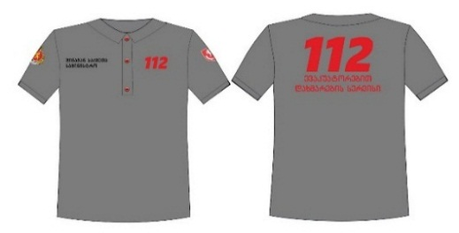

პოლო მაისური ევაკუატორის მძღოლი მამაკაცისთვის
ნაცრისფერი ქსოვილი, მოკლე მკლავებით, საყელოთი, გულმკერდზე სამი ღილით, მარცხენა მხარეს წითელი ფერის წარწერა – „112“, მარჯვენა მხარეს კი შავი ფერის წარწერა – „შინაგან საქმეთა სამინისტრო“. მარცხენა მკლავზე დატანილია საზოგადოებრივი უსაფრთხოების მართვის ცენტრი „112“-ის ემბლემა, მარჯვენაზე კი – შინაგან საქმეთა სამინისტროს გერბი. ზურგზე გამოსახულია წითელი ფერის წარწერა – „112 ევაკუატორებით დახმარების სერვისი“.

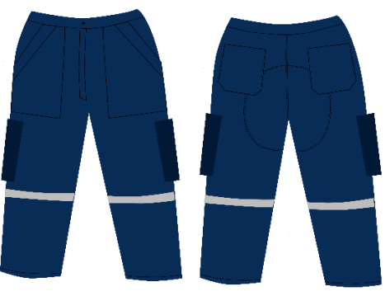

შარვალი ევაკუატორის მძღოლი მამაკაცისთვის
მუქი ლურჯი ფერის ქსოვილი, რამდენიმე „ჩაჭრილი“ და ორი დაკერებული ჯიბით, განსაკუთრებით ცვეთად ადგილებზე ორმაგი დამცავი ქსოვილით, შუქამრეკლი ზოლებით.

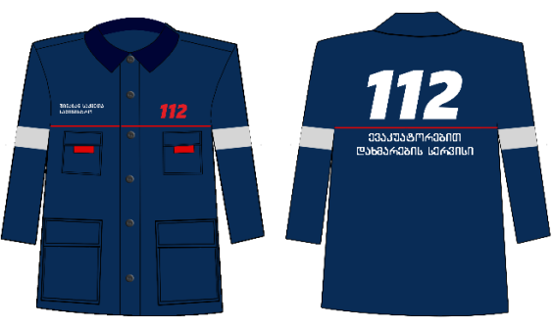

ქურთუკი ევაკუატორის მძღოლი მამაკაცისთვის
მუქი ლურჯი ფერის ქსოვილი, გრძელი მკლავებით, საყელოთი, წინა მხარეს იკვრება ღილებით. გულმკერდისა და ზურგის მხარეს წარწერების ქვემოთ გასდევს წვრილი წითელი ზოლი, 4 ჯიბით და მკლავზე შუქამრეკლი ზოლებით. გულმკერდის მარცხენა მხარეს წითელი ფერის წარწერა – „112“, მარჯვენა მხარეს კი თეთრი ფერის წარწერა – „შინაგან საქმეთა სამინისტრო“. ზურგზე გამოსახულია თეთრი ფერის წარწერა – „112 ევაკუატორებით დახმარების სერვისი“.
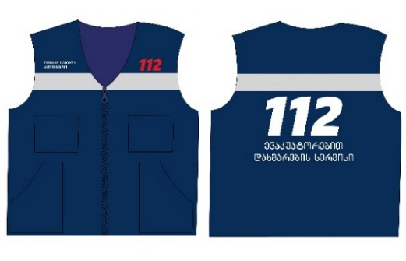

ჟილეტი ევაკუატორის მძღოლი მამაკაცისთვის
მუქი ლურჯი ფერის ქსოვილი, წინა მხარეს ელვა-შესაკრავით. გულმკერდისა და ზურგის მხარეს წარწერების ქვემოთ გასდევს შუქამრეკლი ზოლი, ჯიბეებით. გულმკერდის მარცხენა მხარეს წითელი ფერის წარწერა – „112“, მარჯვენა მხარეს კი თეთრი ფერის წარწერა – „შინაგან საქმეთა სამინისტრო“. ზურგზე გამოსახულია თეთრი ფერის წარწერა – „112 ევაკუატორებით დახმარების სერვისი“.



კეპი ევაკუატორის მძღოლი მამაკაცისთვის
მუქი ლურჯი ფერის ქსოვილი, წინა მხარეს წითელი ფერის წარწერა – „112“, უკანა მხარეს რეგულირებადი წებოვანი შესაკრავით.

პლანშეტი №6
ევაკუატორის მძღოლი მამაკაცის ზამთრის ფორმა

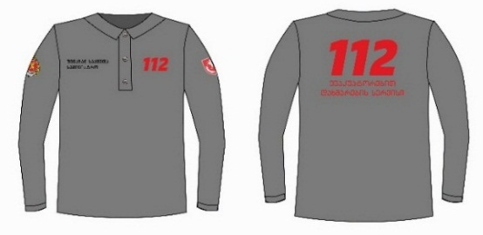

პოლო მაისური ევაკუატორის მძღოლი მამაკაცისთვის
ნაცრისფერი ქსოვილი, გრძელი მკლავებით, საყელოთი, გულმკერდზე სამი ღილით; მარცხენა მხარეს წითელი ფერის წარწერა – „112“, მარჯვენა მხარეს კი შავი ფერის წარწერა – „შინაგან საქმეთა სამინისტრო“. მარცხენა მკლავზე დატანილია საზოგადოებრივი უსაფრთხოების მართვის ცენტრი „112“-ის ემბლემა, მარჯვენაზე კი – შინაგან საქმეთა სამინისტროს გერბი. ზურგზე გამოსახულია წითელი ფერის წარწერა – „112 ევაკუატორებით დახმარების სერვისი“.

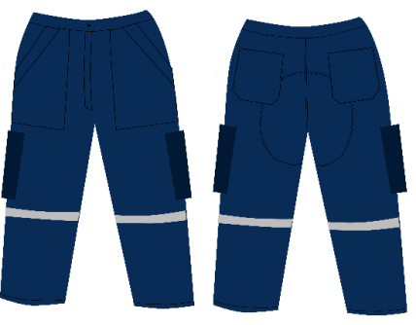

შარვალი ევაკუატორის მძღოლი მამაკაცისთვის
მუქი ლურჯი ფერის ქსოვილი, რამდენიმე ჯიბით, განსაკუთრებით ცვეთად ადგილებზე ორმაგი დამცავი ქსოვილით, შუქამრეკლი ზოლებით.

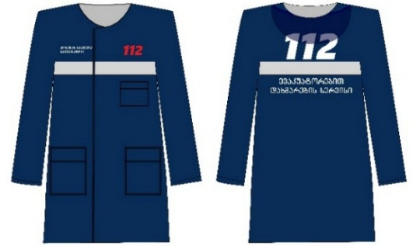

ლაბადა ევაკუატორის მძღოლი მამაკაცისთვის
მუქი ლურჯი ფერის წყალგაუმტარი მასალა, წინა მხარეს იკვრება წებოვანი შესაკრავით. გულმკერდისა და ზურგის მხარეს წარწერების ქვემოთ გასდევს შუქამრეკლი ზოლი. ჯიბეებითა და ჩასაკეცი კაპიუშონით. გულმკერდის მარცხენა მხარეს წითელი ფერის წარწერა – „112“, მარჯვენა მხარეს კი თეთრი ფერის წარწერა – „შინაგან საქმეთა სამინისტრო“. ზურგზე გამოსახულია თეთრი ფერის წარწერა – „112 ევაკუატორებით დახმარების სერვისი“.

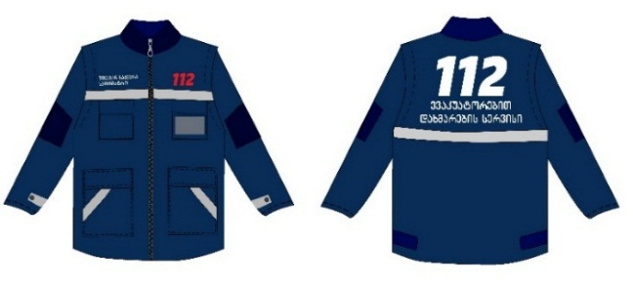

ქურთუკი ევაკუატორის მძღოლი მამაკაცისთვის
მუქი ლურჯი ფერის ქსოვილი, გრძელი მკლავებით, დათბილული საყელოთი, წინა მხარეს იკვრება ელვა-შესაკრავით. გულმკერდისა და ზურგის მხარეს გასდევს შუქამრეკლი ზოლი, ჯიბეებითა და ბეიჯის ადგილით. ქურთუკის შიგნიდან – მოსახსნელი დათბილული ჟილეტი, გულმკერდზე მარცხენა მხარეს წითელი ფერის წარწერა – „112“, მარჯვენა მხარეს კი თეთრი ფერის წარწერა – „შინაგან საქმეთა სამინისტრო“. ზურგზე გამოსახულია თეთრი ფერის წარწერა – „112 ევაკუატორებით დახმარების სერვისი“.



კეპი ევაკუატორის მძღოლი მამაკაცისთვის
მუქი ლურჯი ფერის ქსოვილი, წინა მხარეს წითელი ფერის წარწერა – „112“, უკანა მხარეს რეგულირებადი წებოვანი შესაკრავით, ყურებზე – მათბუნებლით.

პლანშეტი №7
მემონტაჟე მამაკაცის საზაფხულო ფორმა

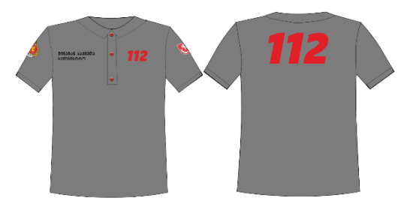

პოლო მაისური მემონტაჟე მამაკაცისთვის
ნაცრისფერი ქსოვილი, მოკლე მკლავებით, საყელოთი, გულმკერდზე სამი ღილით, გულმკერდის მარცხენა მხარეს წითელი ფერის წარწერა – „112“, მარჯვენა მხარეს კი შავი ფერის წარწერა – „შინაგან საქმეთა სამინისტრო“. მარცხენა მკლავზე დატანილია საზოგადოებრივი უსაფრთხოების მართვის ცენტრი „112“-ის ემბლემა, მარჯვენაზე კი – შინაგან საქმეთა სამინისტროს გერბი, ზურგზე წითელი ფერის წარწერა – „112“.
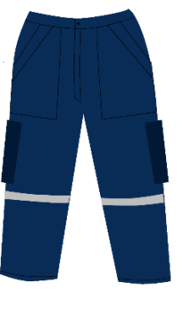
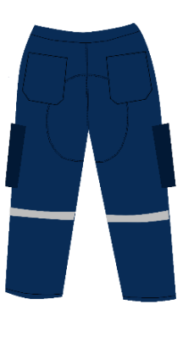

შარვალი მემონტაჟე მამაკაცისთვის
მუქი ლურჯი ფერის ქსოვილი, რამდენიმე „ჩაჭრილი“ და ორი დაკერებული ჯიბით, განსაკუთრებით ცვეთად ადგილებზე ორმაგი დამცავი ქსოვილით, შუქამრეკლი ზოლებით.

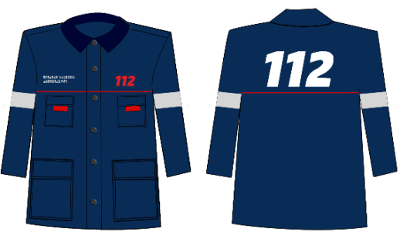

ქურთუკი მემონტაჟე მამაკაცისთვის
მუქი ლურჯი ფერის ქსოვილი, გრძელი მკლავებით, საყელოთი, წინა მხარეს იკვრება ღილებით. გულმკერდისა და ზურგის მხარეს წარწერების ქვემოთ გასდევს წვრილი წითელი ზოლი. ოთხი დაკერებული ჯიბითა და მკლავზე შუქამრეკლი ზოლებით. გულმკერდის მარცხენა მხარეს წითელი ფერის წარწერა – „112“, მარჯვენა მხარეს კი თეთრი ფერის წარწერა – „შინაგან საქმეთა სამინისტრო“. ზურგზე დატანილია თეთრი ფერის წარწერა – „112“.

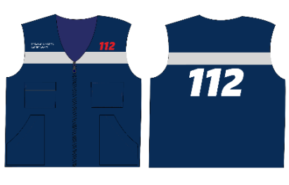

ჟილეტი მემონტაჟე მამაკაცისთვის
მუქი ლურჯი ფერის ქსოვილი, წინა მხარეს იკვრება ელვა-შესაკრავით. გულმკერდისა და ზურგის მხარეს წარწერების ქვემოთ გასდევს შუქამრეკლი ზოლი, ოთხი ჯიბით. გულმკერდის მარცხენა მხარეს წითელი ფერის წარწერა – „112“, მარჯვენა მხარეს კი თეთრი ფერის წარწერა – „შინაგან საქმეთა სამინისტრო“. ზურგზე თეთრი ფერის წარწერა – „112“.


კეპი მემონტაჟე მამაკაცისთვის
მუქი ლურჯი ფერის ქსოვილი, წინა მხარეს წითელი ფერის წარწერა – „112“, უკანა მხარეს რეგულირებადი წებოვანი შესაკრავით.

პლანშეტი №8
მემონტაჟე მამაკაცის ზამთრის ფორმა
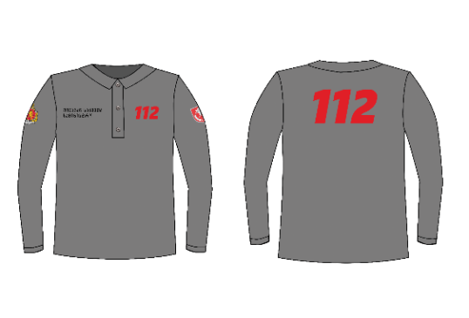

პოლო მაისური მემონტაჟე მამაკაცისთვის
ნაცრისფერი ქსოვილი, გრძელი მკლავებით, საყელოთი, გულმკერდზე სამი ღილით, გულმკერდის მარცხენა მხარეს წითელი ფერის წარწერა – „112“, მარჯვენა მხარეს კი შავი ფერის წარწერა – „შინაგან საქმეთა სამინისტრო“. მარცხენა მკლავზე დატანილია საზოგადოებრივი უსაფრთხოების მართვის ცენტრი „112“-ის ემბლემა, მარჯვენაზე კი – შინაგან საქმეთა სამინისტროს გერბი, ზურგზე წითელი ფერის წარწერა – „112“.

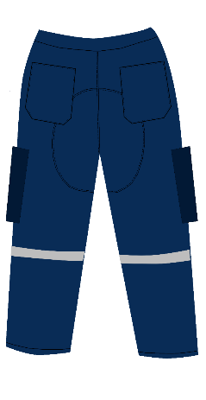
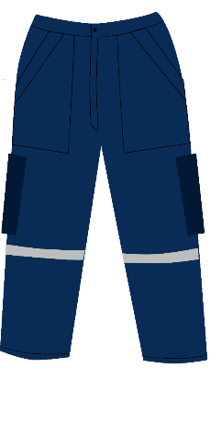

შარვალი მემონტაჟე მამაკაცისთვის
მუქი ლურჯი ფერის ქსოვილი, რამდენიმე „ჩაჭრილი“ და ორი დაკერებული ტიპის ჯიბით, განსაკუთრებით ცვეთად ადგილებზე ორმაგი დამცავი ქსოვილით, შუქამრეკლი ზოლებით.

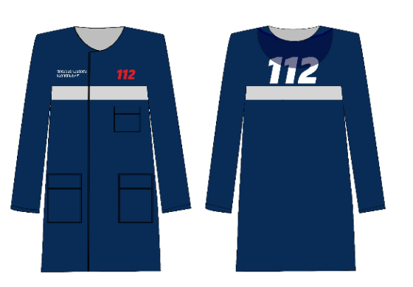

ლაბადა მემონტაჟე მამაკაცისთვის
მუქი ლურჯი ფერის წყალგაუმტარი მასალა, წინა მხარეს იკვრება წებოვანი შესაკრავით. გულმკერდისა და ზურგის მხარეს წარწერების ქვემოთ გასდევს შუქამრეკლი ზოლი. ჯიბეებითა და ჩასაკეცი კაპიუშონით, გულმკერდის მარცხენა მხარეს წითელი ფერის წარწერა – „112“, მარჯვენა მხარეს კი თეთრი ფერის წარწერა – „შინაგან საქმეთა სამინისტრო“. ზურგზე დატანილია თეთრი ფერის წარწერა – „112“.

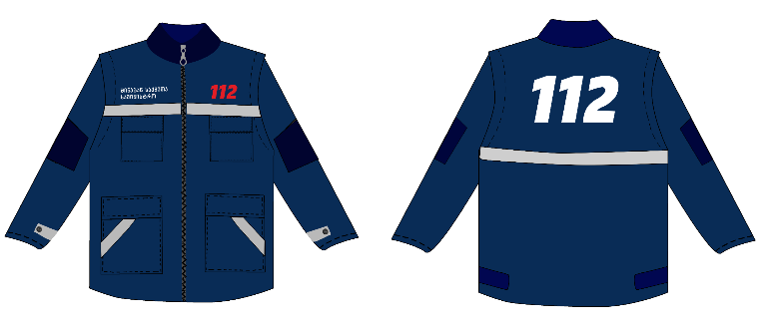

ქურთუკი მემონტაჟე მამაკაცისთვის
მუქი ლურჯი ფერის ქსოვილი, გრძელი მკლავებით, დათბილული საყელოთი, წინა მხარეს იკვრება ელვა-შესაკრავით. გულმკერდისა და ზურგის მხარეს გასდევს შუქამრეკლი ზოლი, ჯიბეებითა და ბეიჯის ადგილით, ქურთუკის შიგნიდან – მოსახსნელი დათბილული ჟილეტი. გულმკერდის მარცხენა მხარეს წითელი ფერის წარწერა – „112“, მარჯვენა მხარეს კი თეთრი ფერის წარწერა „შინაგან საქმეთა სამინისტრო“. ზურგზე დატანილია თეთრი ფერის წარწერა – „112“.

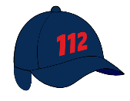

კეპი მემონტაჟე მამაკაცისთვის
მუქი ლურჯი ფერის ქსოვილი, წინა მხარეს წითელი ფერის წარწერა – „112“, უკანა მხარეს რეგულირებადი წებოვანი შესაკრავით, ყურებზე – მათბუნებლით.

პლანშეტი №9
ლიცენზირებული დაწესებულებების შემოწმების სამმართველოს მოსამსახურეთა უნიფორმა
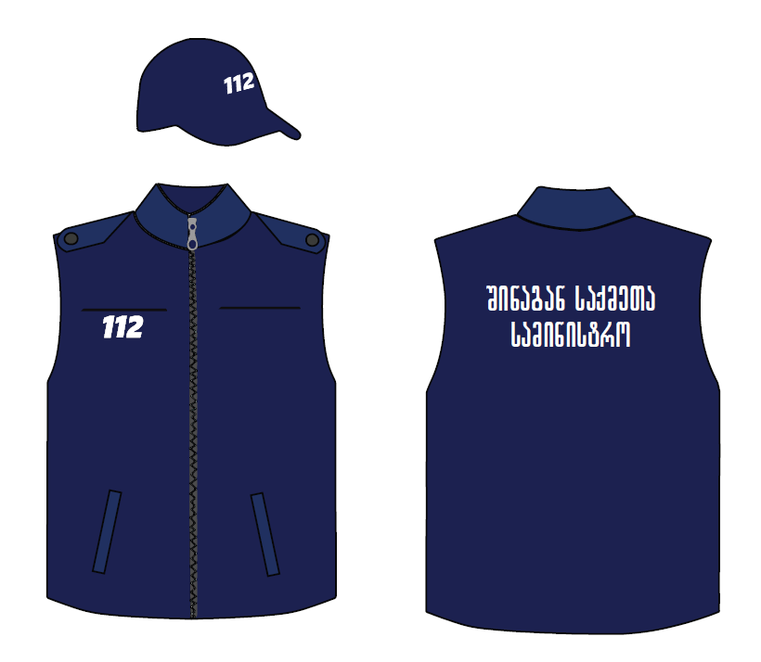
ჟილეტი
ლურჯი ფერის წყალგაუმტარი ქსოვილი, ელვა-შესაკრავით, წინა მხარეს 4 ჯიბით. გულმკერდის მარჯვენა მხარეს თეთრის ფერის წარწერა – „112“ (შუქამრეკლი), ზურგზე თეთრი ფერის წარწერა – „შინაგან საქმეთა სამინისტრო“ (შუქამრეკლი). მხარზე ან/და მკერდზე მარცხენა მხარეს მოთავსებულია კამერის სამაგრი.
კეპი
ლურჯი ფერის ქსოვილისგან, წინა მხარეს წარწერა – „112“ (თეთრი ფერის), უკანა მხარეს მარეგულირებელი შესაკრავით ფხრიწზე.

პლანშეტი №10
ელექტრონული მონიტორინგის ცენტრის მოსამსახურეთა საზაფხულო ფორმა

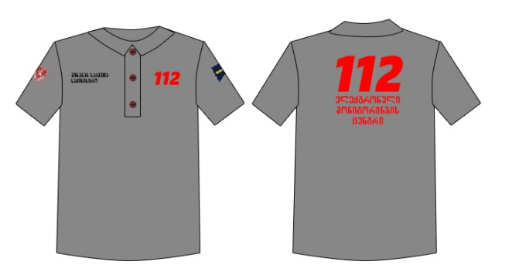

პოლო მაისური სპეციალური წოდების მქონე მამაკაცისთვის
ნაცრისფერი ქსოვილი მოკლე მკლავებით, საყელოთი, გულმკერდზე სამი ღილით, წინა მარცხენა მხარეს წითელი ფერის წარწერით – „112“, მარჯვენა მხარეს კი შავი ფერის წარწერით – „შინაგან საქმეთა სამინისტრო“. მარცხენა მკლავზე დატანილია წოდების შესაბამისი შევრონი, მარჯვენა მკლავზე გამოსახულია საზოგადოებრივი უსაფრთხოების მართვის ცენტრი „112“-ის ემბლემა, ხოლო ზურგზე წითელი ფერის წარწერა – „112 ელექტრონული მონიტორინგის ცენტრი“.

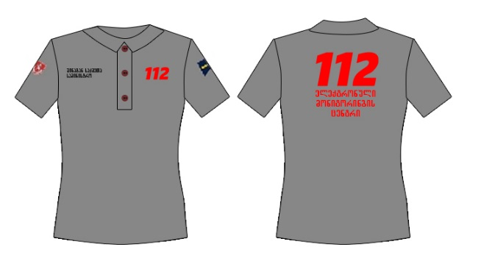

პოლო მაისური სპეციალური წოდების მქონე ქალბატონისთვის
ნაცრისფერი ქსოვილი მოკლე მკლავებით, საყელოთი, გულმკერდზე სამი ღილით, წინა მარცხენა მხარეს წითელი ფერის წარწერით – „112“, მარჯვენა მხარეს კი შავი ფერის წარწერით – „შინაგან საქმეთა სამინისტრო“. მარცხენა მკლავზე დატანილია წოდების შესაბამისი შევრონი, მარჯვენა მკლავზე გამოსახულია საზოგადოებრივი უსაფრთხოების მართვის ცენტრი „112“-ის ემბლემა, ხოლო ზურგზე წითელი ფერის წარწერა – „112 ელექტრონული მონიტორინგის ცენტრი“.
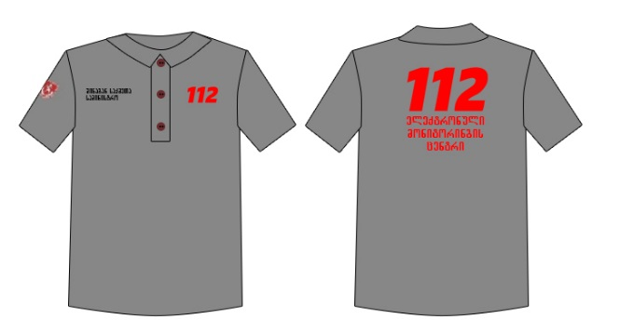
პოლო მაისური სპეციალური წოდების არმქონე მამაკაცისთვის
ნაცრისფერი ქსოვილი მოკლე მკლავებით, საყელოთი, გულმკერდზე სამი ღილით, წინა მარცხენა მხარეს წითელი ფერის წარწერით – „112“, მარჯვენა მხარეს კი შავი ფერის წარწერით – „შინაგან საქმეთა სამინისტრო“. მარჯვენა მკლავზე გამოსახულია საზოგადოებრივი უსაფრთხოების მართვის ცენტრი „112“-ის ემბლემა, ხოლო ზურგზე წითელი ფერის წარწერა – „112 ელექტრონული მონიტორინგის ცენტრი“.

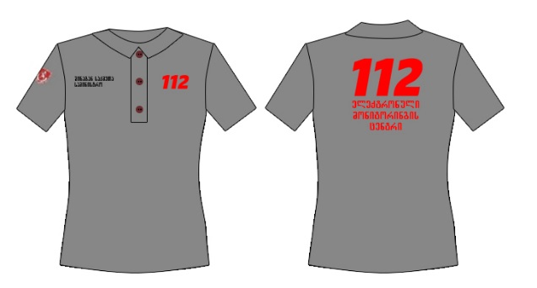
პოლო მაისური სპეციალური წოდების არმქონე ქალბატონისთვის
ნაცრისფერი ქსოვილი, მოკლე მკლავებით, საყელოთი, მკერდზე სამი ღილით, წინა მარცხენა მხარეს წითელი ფერის წარწერით – „112“, მარჯვენა მხარეს კი შავი ფერის წარწერით – „შინაგან საქმეთა სამინისტრო“. მარჯვენა მკლავზე გამოსახულია საზოგადოებრივი უსაფრთხოების მართვის ცენტრი „112“-ის ემბლემა, ხოლო ზურგზე წითელი ფერის წარწერა – „112 ელექტრონული მონიტორინგის ცენტრი“.

პლანშეტი №11
ელექტრონული მონიტორინგის ცენტრის მოსამსახურეთა ზამთრის ფორმა

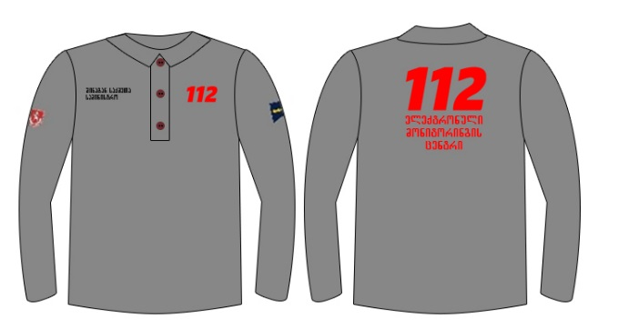

პოლო მაისური სპეციალური წოდების მქონე მამაკაცისთვის
ნაცრისფერი ქსოვილი, გრძელი მკლავებით, საყელოთი, გულმკერდზე სამი ღილით, წინა მარცხენა მხარეს წითელი ფერის წარწერით – „112“, მარჯვენა მხარეს კი შავი ფერის წარწერით – „შინაგან საქმეთა სამინისტრო“. მარცხენა მკლავზე დატანილია წოდების შესაბამისი შევრონი, მარჯვენა მკლავზე გამოსახულია საზოგადოებრივი უსაფრთხოების მართვის ცენტრი „112“-ის ემბლემა, ხოლო ზურგზე წითელი ფერის წარწერა – „112 ელექტრონული მონიტორინგის ცენტრი“.

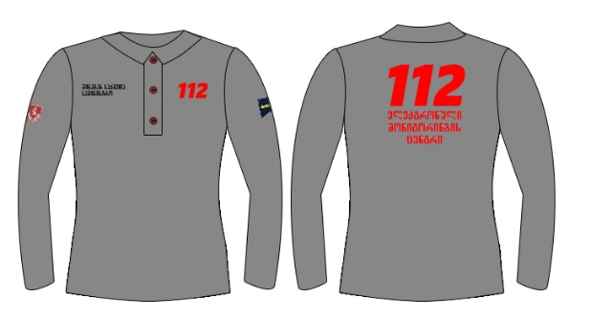

პოლო მაისური სპეციალური წოდების არმქონე მამაკაცისთვის
ნაცრისფერი ქსოვილი, გრძელი მკლავებით, საყელოთი, გულმკერდზე სამი ღია ნაცრისფერი ღილით, წინა მარცხენა მხარეს წითელი ფერის წარწერით – „112“, მარჯვენა მხარეს კი შავი ფერის წარწერით – „შინაგან საქმეთა სამინისტრო“. მარჯვენა მკლავზე გამოსახულია საზოგადოებრივი უსაფრთხოების მართვის ცენტრი „112“-ის ემბლემა, ხოლო ზურგზე წითელი ფერის წარწერა – „112 ელექტრონული მონიტორინგის ცენტრი“.

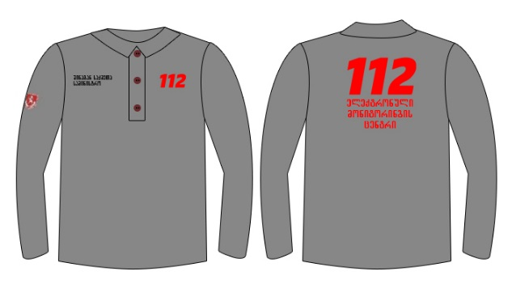

პოლო მაისური სპეციალური წოდების მქონე ქალბატონისთვის
ნაცრისფერი ქსოვილი, გრძელი მკლავებით, საყელოთი, გულმკერდზე სამი ღილით, წინა მარცხენა მხარეს წითელი ფერის წარწერით – „112“, მარჯვენა მხარეს კი შავი ფერის წარწერით – „შინაგან საქმეთა სამინისტრო“. მარცხენა მკლავზე დატანილია წოდების შესაბამისი შევრონი, მარჯვენა მკლავზე გამოსახულია საზოგადოებრივი უსაფრთხოების მართვის ცენტრი „112“-ის ემბლემა, ხოლო ზურგზე წითელი ფერის წარწერა – „112 ელექტრონული მონიტორინგის ცენტრი“.
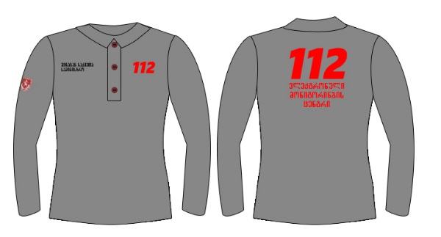

პოლო მაისური სპეციალური წოდების არმქონე ქალბატონისთვის
ნაცრისფერი ქსოვილი, გრძელი მკლავებით, საყელოთი, გულმკერდზე სამი ღია ნაცრისფერი ღილით, წინა მარცხენა მხარეს წითელი ფერის წარწერით – „112“, მარჯვენა მხარეს კი შავი ფერის წარწერით – „შინაგან საქმეთა სამინისტრო“. მარჯვენა მკლავზე გამოსახულია საზოგადოებრივი უსაფრთხოების მართვის ცენტრი „112“-ის ემბლემა, ხოლო ზურგზე წითელი ფერის წარწერა – „112 ელექტრონული მონიტორინგის ცენტრი “.

პლანშეტი №12
სააღლუმო გამოსასვლელი ფორმა

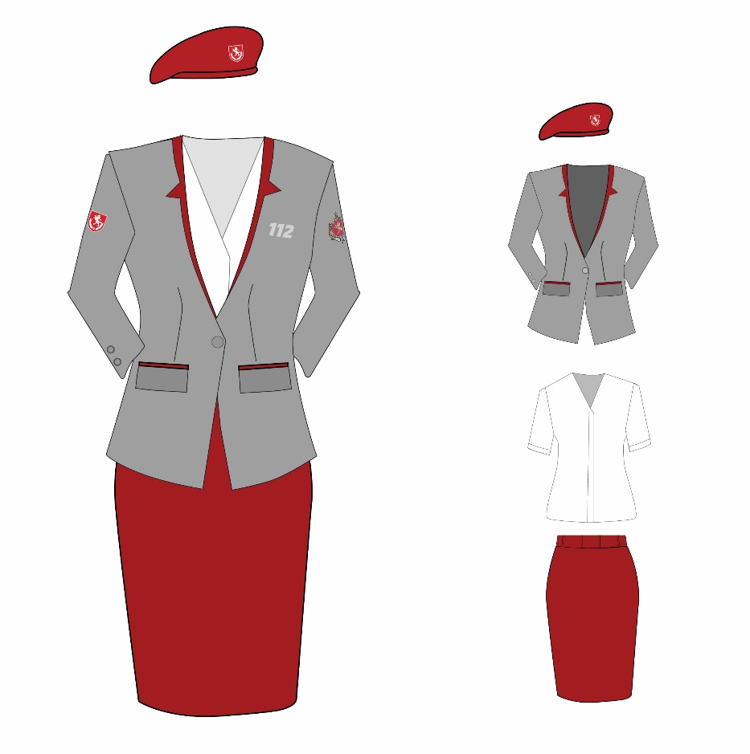

ქალის სააღლუმო გამოსასვლელი ფორმა №1
მუქი წითელი (ბორდო) ფერის ქვედაბოლო; თეთრი პერანგი მოკლე მკლავით; ნაცრისფერი პიჯაკი, ვერცხლისფერი მეტალის ღილებით, საყელოსა და ჯიბეების არეში მუქი წითელი (ბორდო) ფერის დეტალებით, წოდების შესაბამისი ატრიბუტიკითა და ფურნიტურით. გულმკერდზე მარცხენა მხარეს ვერცხლისფერი ლითონის პინი წარწერით – „112“, მარცხენა მკლავზე შინაგან საქმეთა სამინისტროს ემბლემა, ხოლო მარჯვენა მკლავზე საზოგადოებრივი უსაფრთხოების მართვის ცენტრი „112“-ის ემბლემა; მუქი წითელი (ბორდო) ფერის ქუდი (ბერეტი).

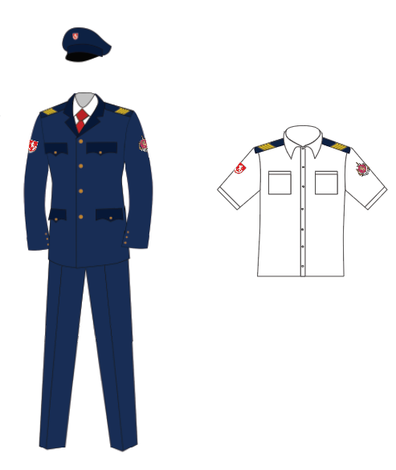
მამაკაცის სააღლუმო გამოსასვლელი ფორმა

მუქი ლურჯი ფერის შარვალი; იგივე ფერის პიჯაკი წოდების შესაბამისი ატრიბუტიკითა და ფურნიტურით. მარცხენა მკლავზე შინაგან საქმეთა სამინისტროს ემბლემა, ხოლო მარჯვენა მკლავზე საზოგადოებრივი უსაფრთხოების მართვის ცენტრი „112“-ის ემბლემა;
თეთრი ფერის პერანგი მოკლე მკლავით, წოდების შესაბამისი ატრიბუტიკითა და ფურნიტურით. მარცხენა მკლავზე შინაგან საქმეთა სამინისტროს ემბლემა, ხოლო მარჯვენა მკლავზე საზოგადოებრივი უსაფრთხოების მართვის ცენტრი „112“-ის ემბლემა;
მუქი წითელი (ბორდო) ფერის ჰალსტუხი; მუქი ლურჯი ფერის ქუდი კოკარდითა და საზოგადოებრივი უსაფრთხოების მართვის ცენტრი „112“-ის ემბლემით.

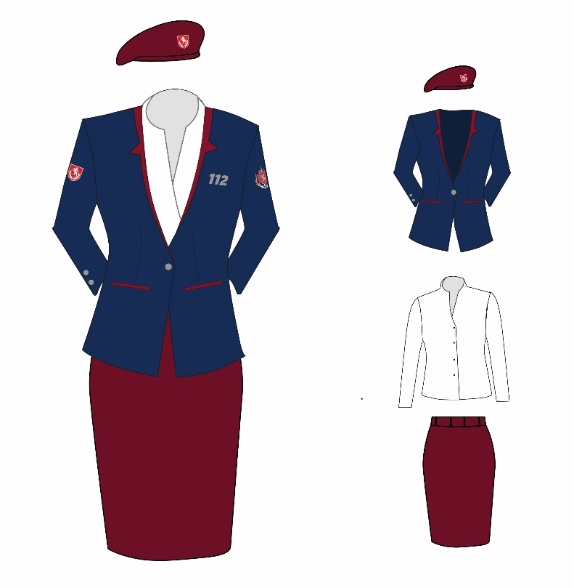

ქალის სააღლუმო გამოსასვლელი ფორმა №2

მუქი წითელი (ბორდო) ფერის ქვედაბოლო; თეთრი პერანგი გრძელი მკლავით; მუქი ლურჯი ფერის პიჯაკი, ვერცხლისფერი მეტალის ღილებით, საყელოსა და ჯიბეების არეში მუქი წითელი ფერის დეტალებით, წოდების შესაბამისი ატრიბუტიკითა და ფურნიტურით. მკერდზე მარცხენა მხარეს ვერცხლისფერი ლითონის პინი წარწერით – „112“, მარცხენა მკლავზე შინაგან საქმეთა სამინისტროს ემბლემა, ხოლო მარჯვენა მკლავზე საზოგადოებრივი უსაფრთხოების მართვის ცენტრი „112“-ის ემბლემა; მუქი წითელი (ბორდო) ფერის ქუდი (ბერეტი).

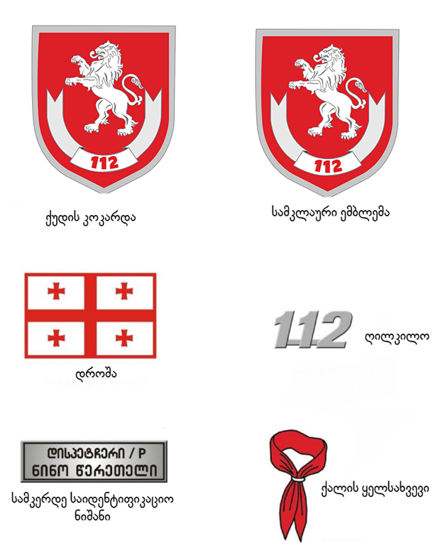

პლანშეტი №13. ფურნიტურა

ღილკილო – ვერცხლისფერი ლითონის ნომერი სამი ციფრით: „112“.

სამკერდე საიდენტიფიკაციო ნიშანი – ვერცხლისფერ ლითონის ველზე გრავირებული შსს სსიპ – საზოგადოებრივი უსაფრთხოების მართვის ცენტრი „112“-ის მოსამსახურის თანამდებობა სპეციალიზაციის მიხედვით და მოსამსახურის სახელი და გვარი ქართულ ენაზე.

ქალის ყელსახვევი - წითელი ფერის ქსოვილის ქალის ყელსახვევი.

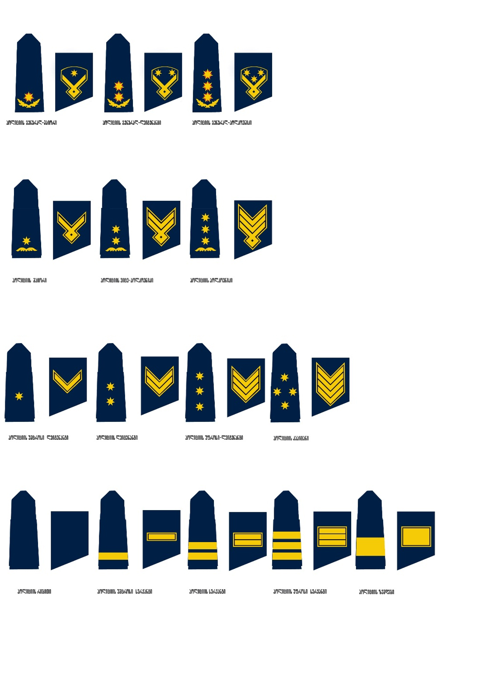

პლანშეტი №14. წოდების აღმნიშვნელი ფურნიტურა

უმაღლესი სპეციალური წოდება :

პოლიციის გენერალ-მაიორი
სამხრე – მუქი ლურჯი ფერის სამხრე (მანჟეტი), ოქროსფერი სტილიზებული ორნამენტი,
ერთი ვარსკვლავი (დიდი).
შევრონი – სამკლავური ოქროსფერი ერთი ხვეული, ერთი ვარსკვლავი.

პოლიციის გენერალ-ლეიტენანტი
სამხრე – მუქი ლურჯი ფერის სამხრე (მანჟეტი), ოქროსფერი სტილიზებული ორნამენტი,
ორი ვარსკვლავი (დიდი).
შევრონი – სამკლავური ოქროსფერი ერთი ხვეული, ორი ვარსკვლავი.

პოლიციის გენერალ-პოლკოვნიკი
სამხრე – მუქი ლურჯი ფერის სამხრე (მანჟეტი), ოქროსფერი სტილიზებული ორნამენტი,
სამი ვარსკვლავი (დიდი).
შევრონი – სამკლავური ოქროსფერი ერთი ხვეული, სამი ვარსკვლავი.

უფროსი სპეციალური წოდება:

პოლიციის მაიორი
სამხრე – მუქი ლურჯი ფერის სამხრე (მანჟეტი), ოქროსფერი სტილიზებული ორნამენტი, ერთი ვარსკვლავი.
შევრონი – სამკლავური ოქროსფერი ერთი ხვეული.

პოლიციის ვიცე–პოლკოვნიკი
სამხრე – მუქი ლურჯი ფერის სამხრე (მანჟეტი), ოქროსფერი სტილიზებული ორნამენტი,
ორი ვარსკვლავი (მცირე).
შევრონი – სამკლავური ოქროსფერი ერთი ხვეული, ერთი ხაზი.

პოლიციის პოლკოვნიკი
სამხრე – მუქი ლურჯი ფერის სამხრე (მანჟეტი), ოქროსფერი სტილიზებული ორნამენტი,
სამი ვარსკვლავი (მცირე).
შევრონი – სამკლავური ოქროსფერი ერთი ხვეული, ორი ხაზი.

საშუალო სპეციალური წოდება:

პოლიციის უმცროსი ლეიტენანტი
სამხრე – მუქი ლურჯი ფერის სამხრე (მანჟეტი), ოქროსფერი ერთი ვარსკვლავი (მცირე).
შევრონი – სამკლავური ოქროსფერი ერთი ხაზი.

პოლიციის ლეიტენანტი
სამხრე – მუქი ლურჯი ფერის სამხრე (მანჟეტი), ოქროსფერი ორი ვარსკვლავი (მცირე).
შევრონი – სამკლავური ოქროსფერი ორი ხაზი.

პოლიციის უფროსი ლეიტენანტი
სამხრე – მუქი ლურჯი ფერის სამხრე (მანჟეტი), ოქროსფერი სამი ვარსკვლავი (მცირე).
შევრონი – სამკლავური ოქროსფერი სამი ხაზი.

პოლიციის კაპიტანი
სამხრე – მუქი ლურჯი ფერის სამხრე (მანჟეტი), ოქროსფერი ოთხი ვარსკვლავი (მცირე).
შევრონი – სამკლავური ოქროსფერი ოთხი ხაზი.
უმცროსი სპეციალური წოდება:

პოლიციის რიგითი
სამხრე – მუქი ლურჯი ფერის სამხრე (მანჟეტი).

პოლიციის უმცროსი სერჟანტი
სამხრე – მუქი ლურჯი ფერის სამხრე (მანჟეტი), ერთი ოქროსფერი ზოლი (მცირე). შევრონი – სამკლავური ერთი ოქროსფერი ჰორიზონტალური ხაზი.

პოლიციის სერჟანტი
სამხრე – მუქი ლურჯი ფერის სამხრე (მანჟეტი), ორი ოქროსფერი ზოლი (მცირე). შევრონი – სამკლავური ორი ოქროსფერი ჰორიზონტალური ხაზი.

პოლიციის უფროსი სერჟანტი
სამხრე – მუქი ლურჯი ფერის სამხრე (მანჟეტი), სამი ოქროსფერი ზოლი (მცირე). შევრონი – სამკლავური სამი ოქროსფერი ჰორიზონტალური ხაზი.

პოლიციის ზემდეგი
სამხრე – მუქი ლურჯი ფერის სამხრე (მანჟეტი), ერთი ოქროსფერი ფართო ზოლი (მცირე). შევრონი – სამკლავური ერთი ოქროსფერი ფართო ჰორიზონტალური ხაზი.

